新聞資料NEWS LETTER
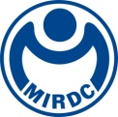
儲能發展之道，一同成為綠能安全守門員
金屬中心與業界交流儲能案場驗證與風險評估

有鑑於國際間儲能系統事故頻傳，為朝向大規模應用並普及民間，儲能系統之安全與風險評估更顯得格外重要。為協助產業界在發展技術與產品的同時，能兼顧安全與效能，金屬中心去年(112年)12月中旬已辦理「儲能系統案場驗證與風險評估交流會」台中場，報名相當踴躍、參與人數眾多，故於113年1月31日假集思台大會議中心加開本次台北場交流會，活動參與人數百餘人，未來金屬中心在儲能領域的議題上，將持續與各官產學研單位一同努力，促進產業界的交流，共同朝向能源永續發展的目標。

因應能源短缺、氣候變遷等國際性議題，各國開始以淨零碳排、永續環境為核心，不斷投入開發新產品與技術，而乾淨能源更是各國發展關鍵項目之一。於去年底剛舉行的聯合國氣候變化綱要公約第28次締約國大會(COP28)，亦宣示將致力於2030年前全球增加3倍再生能源 (達至少11,000GW)、能源效率提高2倍 (由2%提高至4%)。考量再生能源之間歇性與運具電動化、無碳化需求上升，「儲能系統」建置之重要性亦應運而生。近年我國亦積極推動「儲能產業」的發展，依據經濟部最新發布之「111年度全國電力資源供需報告」指出，截至當年底，台電公司在儲能輔助服務累計容量約150MW(含自建與外購)，預計114年度期待能達到1,000MW，最終期盼能達到電力自主、能源轉型、降低碳排之目標。

自經濟部標準檢驗局公布「戶外電池儲能系統案場驗證制度」一年多以來，從過渡期案場的SAT現場允收試驗，到現在涵蓋設計審查的完整「戶外電池儲能系統案場自願性產品驗證(VPC)」審查，金屬中心具備完整的檢驗量能，迄今已協助35家以上儲能業者進行案場驗證，過程中發現業者面臨風險評估和消防設施準備的挑戰，故特別舉辦此次交流會，會中除了說明「戶外型儲能系統案場驗證」相關規範，另特別邀請國內重要風險評估單位之專家—昊允技術顧問有限公司及晟曦科技有限公司，分別針對「國內外電能儲存系統標準(IEC/CNS)」及「消防與火災風險評估」之標準驗證進行說明，讓國內業者對相關規範與制度有更進一步的瞭解，以務實的角度協助我國儲能產業的發展。期能藉由產學研三方的溝通協作，共同推進我國儲能產業發展。
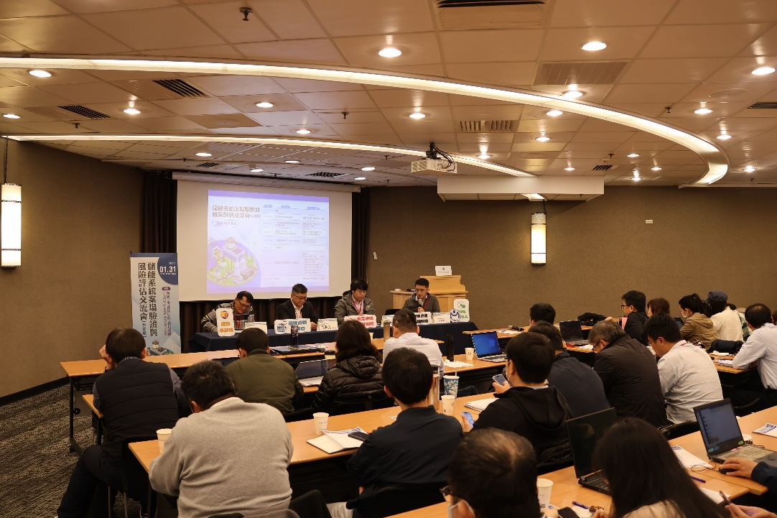

圖一、「儲能系統案場驗證與風險評估交流會」與會專家座談
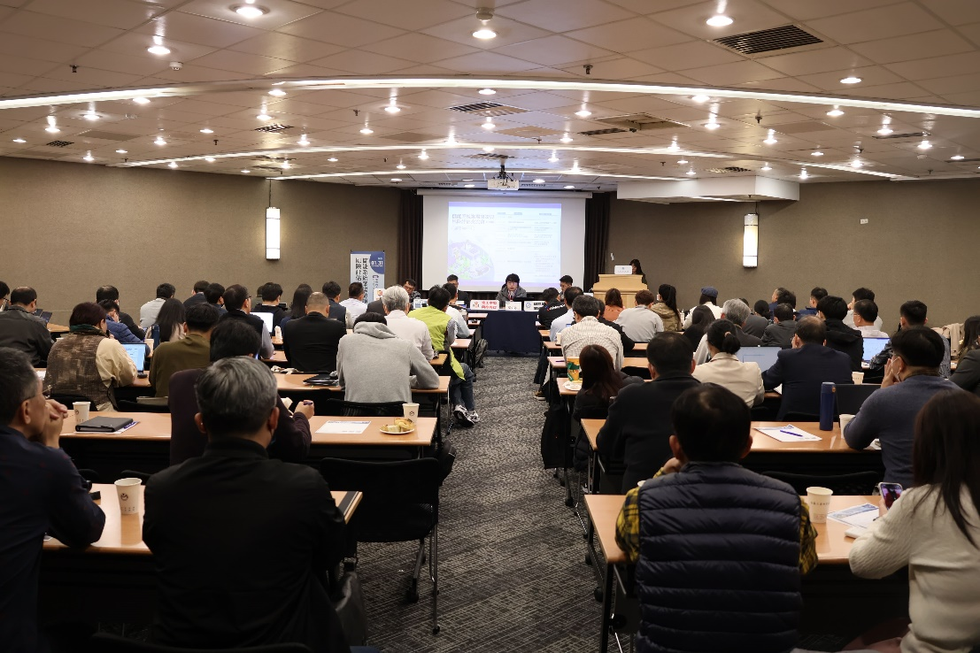

圖二、交流會參與人數踴躍

